Załącznik nr 5 do ogłoszenia – Wykaz składników wraz z cenami wywoławczymi i kwotami wadium.
Lp. | Nazwa składnika mienia | Numer inwentarzowy | Cena wywoławcza | Wysokość wadium | Stwierdzony stan składnika
1. | Stacja pomiarowa zanieczyszczeń | ST/801/01089/2019 | 4 383,11 | 438,31 | Rok produkcji 1997 Kontener stacji pomiarowej - rozszczelnienie izolacji pokrycia dachowego oraz ubytki w ścianach kontenera. Wyposażenie wyeksploatowane i zużyte  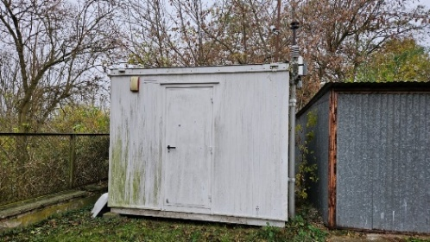
2. | Spektrometr absorpcji atomowej AAS ZEENITH 700Plus | ST/801/02799/2019 | 2 013,90 | 201,39 | Urządzenie uszkodzone, zużyte. Nie spełnia obecnych wymogów co do czułości i dokładności badania śladowych ilości metali w monitoringu  